МИНИСТЕРСТВО НАУКИ, ВЫСШЕГО ОБРАЗОВАНИЯ И ИННОВАЦИЙ КЫРГЫЗСКОЙ РЕСПУБЛИКИ

Кыргызский Государственный Технический Университет им. И. Раззакова

Институт информационных технологий

Кафедра «ОБИС»

Отчет
По лабораторной работе №3.1.12
На тему: Инструменты разработки на Python (Explore Python Development Tools)

Выполнила: Турдубекова Айсулуу
Группа: БИС-1-23
Проверил: Аскарова А.Д.

Бишкек 2026

1. Цель работы
Изучить средства поддержки среды разработки на Python: проверку установленной версии интерпретатора, менеджер пакетов pip, создание и использование виртуальных окружений venv, а также передачу набора зависимостей проекта через файл requirements.txt.

2. Оборудование и программное обеспечение
- ПК с операционной системой Windows;
- Oracle VirtualBox;
- виртуальная машина DEVASC VM (Ubuntu 20.04);
- Python 3.8.10, модуль venv, менеджер пакетов pip;
- доступ в Интернет для загрузки пакетов из PyPI.

3. Подготовка окружения
Работа выполнялась в терминале виртуальной машины DEVASC VM в каталоге ~/labs/devnet-src/python.

4. Ход работы

4.1. Проверка установки Python и создание виртуального окружения
Команда which python3 показывает путь к системному интерпретатору – /usr/bin/python3, команда python3 -V – его версию, Python 3.8.10. Затем в каталоге ~/labs/devnet-src/python командой python3 -m venv devfun создано виртуальное окружение devfun (ключ -m запускает модуль venv) и активировано командой source devfun/bin/activate. После активации в начале приглашения появилось имя окружения (devfun) – теперь pip устанавливает пакеты только в него.
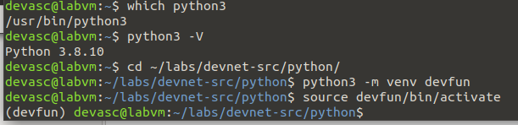
Рис. 1 – Проверка версии Python, создание и активация окружения devfun

4.2. Установка пакета в виртуальное окружение
В окружение devfun командой pip3 install requests установлен пакет requests. Команда pip3 freeze выводит установленные пакеты: requests 2.32.4 и его зависимости certifi, charset-normalizer, idna, urllib3. Версии новее, чем в методичке, так как pip загружает актуальные версии из PyPI.
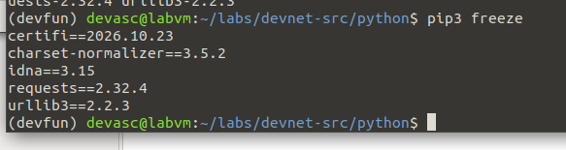
Рис. 2 – Пакеты, установленные в окружении devfun (pip3 freeze)

4.3. Пакеты системного окружения
После выхода из окружения (deactivate) командой python3 -m pip freeze выведен список пакетов системной установки Python. Он значительно длиннее – это пакеты, предустановленные в DEVASC VM (ansible, apache-libcloud и др.).
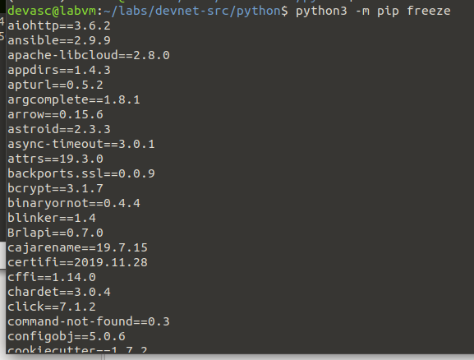
Рис. 3 – Пакеты системной установки Python (фрагмент)
Чтобы быстро узнать версию конкретного пакета, вывод передаётся по конвейеру в grep. В системном окружении установлен requests 2.22.0 – старее, чем в devfun (2.32.4). Это показывает, что виртуальное окружение изолировано от системного и версии пакетов в них не конфликтуют.
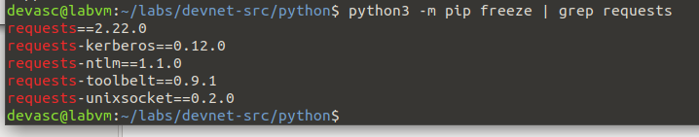
Рис. 4 – Поиск версии пакета requests в системном окружении

4.4. Передача окружения через requirements.txt
Окружение devfun снова активировано, и вывод pip3 freeze перенаправлен в файл requirements.txt. После деактивации команда ls подтверждает, что файл создан в каталоге python.
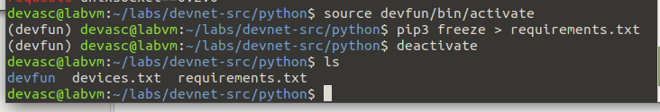
Рис. 5 – Сохранение списка зависимостей в requirements.txt
Создано и активировано новое окружение devnew. Командой pip3 install -r requirements.txt в него установлены те же пакеты тех же версий (пакеты взяты из кэша pip – «Using cached»). Вывод pip3 freeze в devnew полностью совпадает с окружением devfun, то есть окружение успешно воспроизведено.
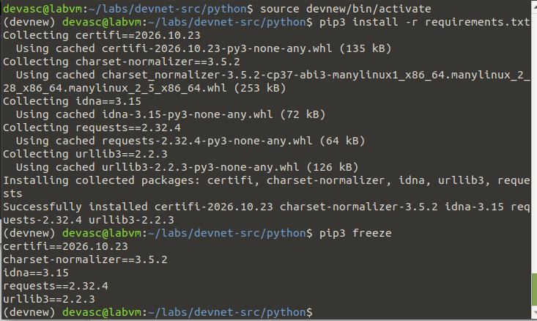
Рис. 6 – Установка зависимостей из requirements.txt в окружение devnew

4.5. Сравнение окружений
Таблица 1 – Версии пакетов в разных окружениях
Пакет | Системное окружение | devfun | devnew
requests | 2.22.0 | 2.32.4 | 2.32.4
certifi | 2019.11.28 | 2026.10.23 | 2026.10.23
chardet / charset-normalizer | chardet 3.0.4 | charset-normalizer 3.5.2 | charset-normalizer 3.5.2
Число пакетов | много (десятки) | 5 | 5

5. Выводы
1. Проверены путь и версия системного интерпретатора: /usr/bin/python3, Python 3.8.10.
2. Модуль venv создаёт изолированное окружение; после активации pip устанавливает пакеты только в него, не затрагивая системную установку Python.
3. Сравнение показало, что в системе и в окружении могут одновременно существовать разные версии одного пакета (requests 2.22.0 и 2.32.4) без конфликтов.
4. Команда pip3 freeze > requirements.txt фиксирует точные версии зависимостей, а pip3 install -r requirements.txt позволяет другому разработчику воспроизвести такое же окружение.

